**V luxusním projektu White Garden je prodáno již 50 % bytů**

*Praha, 13. února 2017*

**Tuzemský rezidenční trh charakterizuje vysoká poptávka po nemovitostech, která roste rovněž v luxusním segmentu. O tomto trendu svědčí projekt White Garden, který je více než rok před svým dokončením na jaře 2018 již z poloviny vyprodaný. Citlivě zrekonstruovaný secesní dům z roku 1887 představila letos na podzim realitní kancelář LEXXUS Norton. Nabídku exkluzivního bydlení v Praze 5, v nákupní, zábavní a business zóně Anděl, tak rozšířilo 11 komfortních bytů a 1 reprezentativní kancelářský prostor.**



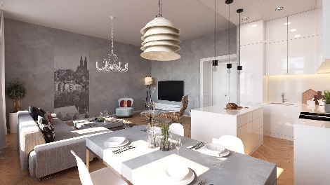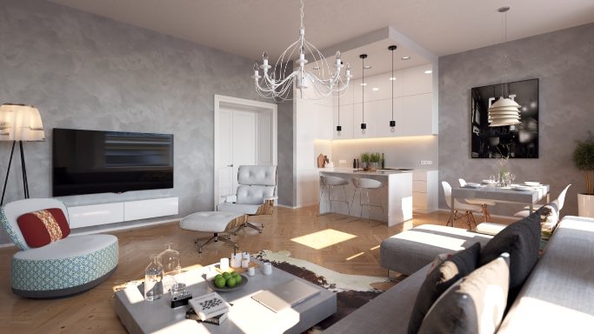V novém rezidenčním projektu od investiční společnosti Pierwood Capital se budou snoubit prvky moderního bydlení s detaily, jež upomínají na minulost 130 let starého činžovního domu. Již nyní si získal velkou oblibu mezi zájemci o luxusní bydlení. „V šestipodlažní budově zbývá pouhých 5 volných bytů v dispozicích 2+kk až 4+kk, které doplní parkovací stání v podzemní garáži, a 1 reprezentativní kancelářský prostor. Dvě z těchto bytových jednotek jsou koncipovány jako mezonety o velikosti až 126 m2. Velký zájem o projekt White Garden vyvolala nejen jedinečná atmosféra, která vzejde z propojení historických replik, moderních technologií a kvalitního vybavení, ale také jeho umístění blízko centra. Od jeho ruchu si budou moci rezidenti odpočinout v privátní zahradě, do níž sjedou proskleným výtahem na externí fasádě,“ popisuje **Jakub Sedmihradský**, Business Development Director Lexxus Norton. Kromě výborné dopravní dostupnosti disponuje okolí projektu White Garden také bohatou občanskou vybaveností. Nachází se zde obchodní centrum Nový Smíchov, kvalitní restaurace a sportovní areály, Švandovo divadlo nebo Petřín.

**O Lexxus Norton**

Značka Lexxus Norton patří do skupiny LEXXUS Group a specializuje se pouze na luxusní nemovitosti k prodeji i k pronájmu v nejžádanějších lokalitách Prahy a blízkého okolí.

Realitní agenti Lexxus Norton kladou maximální důraz na nejlepší servis jak pro developery, tak pro konečné uživatele. Služby LEXXUS Norton jsou postavené na individuálním přístupu ke každému zákazníkovi vždy s přihlédnutím k jeho požadavkům. Při realizaci nabízí maximální podporu a zkušenosti čerpající z historie mateřské realitní společnosti LEXXUS, která působí na pražském realitním trhu již od 90. let.

**Kontakt**

Email: [pr@lexxusnorton.cz](mailto:pr@lexxusnorton.cz)

Telefon: +420 221 111 900

[www.lexxusnorton.cz](http://www.lexxusnorton.cz)

**PR agentura Crest Communications**

**Marcela Kukaňová**

Email: [marcela.kukanova@crestcom.cz](mailto:sarka.vondrackova@crestcom.cz)

Telefon: +420 731 613 618

**Marie Cimplová**

Email: [marie.cimplova@crestcom.cz](mailto:marie.cimplova@crestcom.cz)

Telefon: +420 222 927 128, 731 613 602

Tiskové středisko: [www.crestcom.cz](http://www.crestcom.cz)